Taller práctico: Consola de comandos y Git

Santiago Quintero

Maria Paulina Castaño Arenas

Universidad Pontificia Bolivariana

2026

Parte 1 — Crear y navegar en un proyecto
1. Crear la carpeta del proyecto
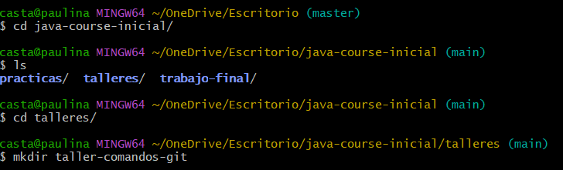
2. Crear estructura del proyecto
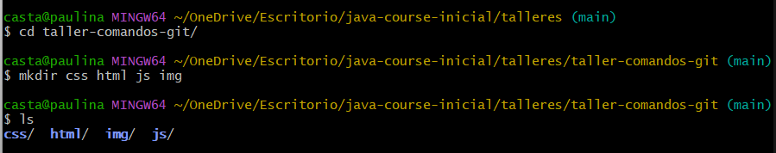
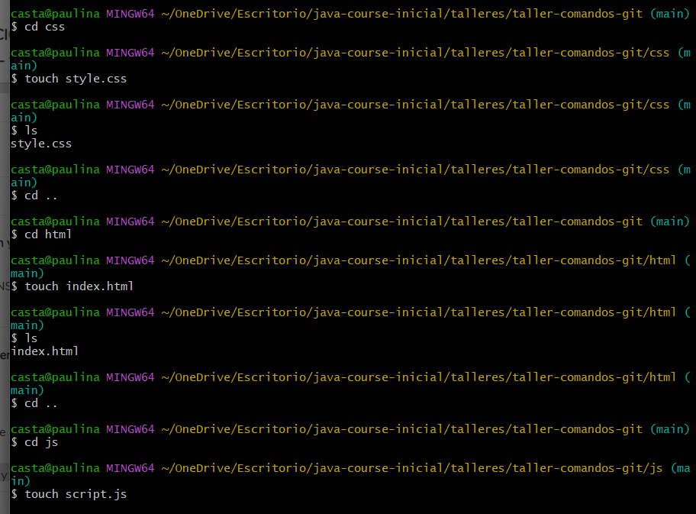
3. Crear archivos del proyecto

Parte 2 — Inicializar Git
4. Iniciar repositorio
¿Qué carpeta nueva creó Git en el proyecto?
Se creo la nueva carpeta “.git”.
Parte 3 — Primer commit
5. 6. Agregar archivos al repositorio y Crear el primer commit
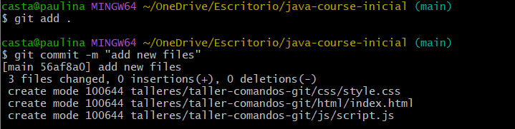
Parte 4 — Hacer cambios
7. Modificar el proyecto
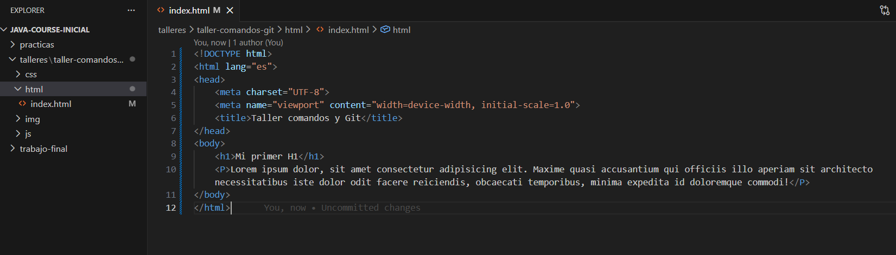
8. Guardar cambios en Git
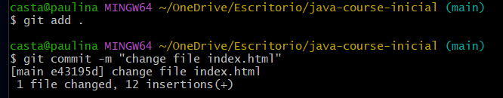

Parte 5 — Trabajar con ramas
9. Crear una nueva rama
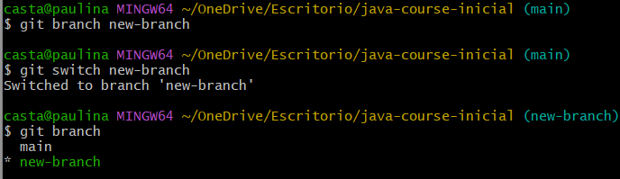
10. Hacer cambios en la rama
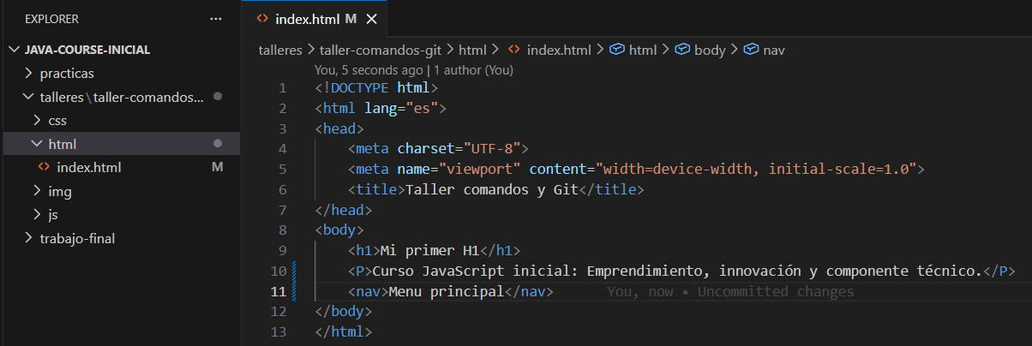
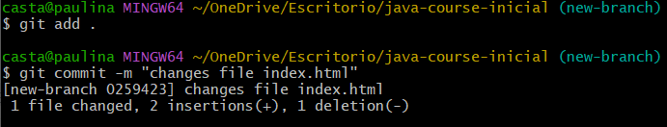

11. 12. Volver a la rama principal y Unir las ramas
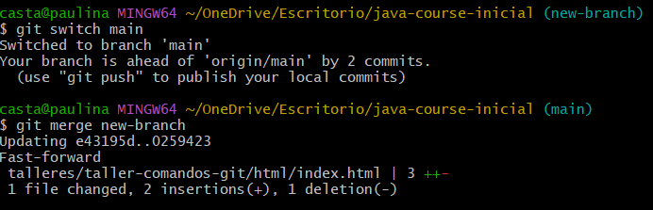
¿El menú aparece en esta rama?
Si, ya que el comando “git merge” sirve para que la rama “main” tenga los mismos archivos que la rama “new-branch”.
EXTRA
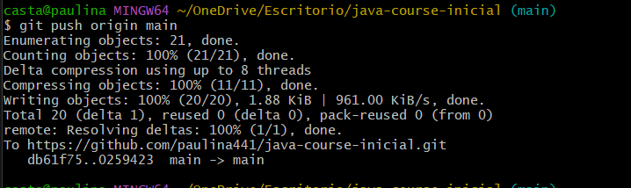
Archivos en el repositorio.
Preguntas finales
¿Para qué sirve git init?
Sirve para inicializar git y crea la carpeta .git.
¿Qué hace git add
Añade y prepara los archivos para hacer commit y están en estado staged.
¿Qué guarda un commit?
Guarda los cambios preparados en el repositorio con un mensaje descriptivo del cambio.

¿Para qué sirven las ramas en Git?
Las ramas sirven para no afectar de entrada a la rama principal con cambios que hagamos en los archivos con un control de versiones.

